0506 白潇 pb05210258 2006.10.16

实验名称：检流计的特性
实验目的：见预习报告
实验原理：见预习报告

数据处理：
直流复射式检流计AC15/3 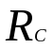=771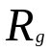=30
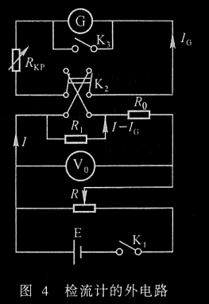

如图接好电路，取R1/R0为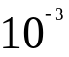～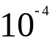的比例（实际取
R1=4,R0=10000)将检流计上的开关拨到“直接”档。合上开关K₁,调节
变阻器R使得光标偏转至60mm,断开K₁使检流计处于测量状态。

- 观察检流计运动状态

（） | /3 |  | /2 |  |  |  | 2 |  | 3
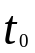（s） | 9.38 | 9.28 | 5.05 | 5.15 | 1.53 | 1.28 | 0.80 | 0.63 | 0.55 | 0.61
(s) | 9.38 | 9.28 | 5.05 | 5.15 | 1.53 | 1.28 | 3.84 | 4.40 | 4.03 | 4.21

- 测量检流计的电流常数C_{I}和电压常数C_{V}。

具体数据见纸
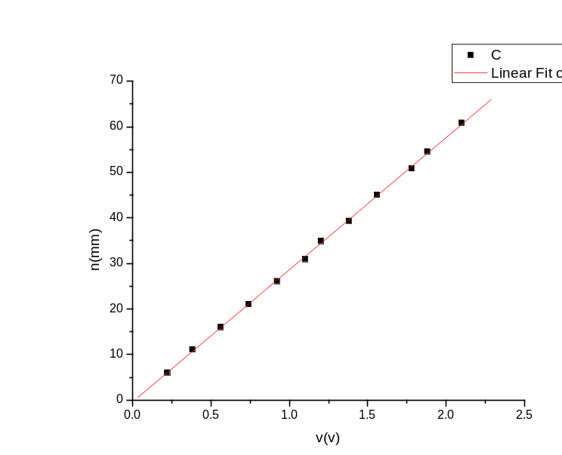

[2006-10-16 17:33 "/Graph3" (2454024)]
Linear Regression for Data1_C:
Y = A + B * X

Parameter Value Error
------------------------------------------------------------
A -0.33259 0.24593
B 28.98633 0.19049
------------------------------------------------------------

R SD N P
------------------------------------------------------------
0.99978 0.38502 12 <0.0001
------------------------------------------------------------

求得K=n/V=B＝28.98633
由公式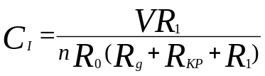,得
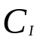=1.28118*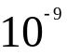A/mm
由公式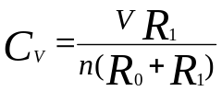,得
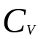=1.37996*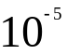V/mm

- 测量阻尼时间Tc
1．53秒 1.28秒 1.46秒
4.测量自由振荡周期To
6.33秒 6.48秒 6.40秒
5．根据步骤2的数据，求最大偏转(60mm)时的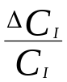和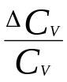。
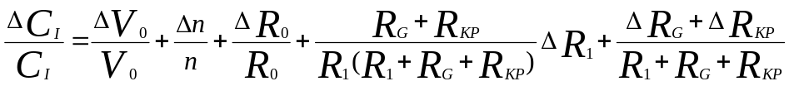其中，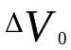=0.5/100*量程＝0.5/100*3=0.015
已知： 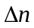=0.5 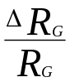=0.5%
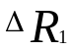=0.1%+0.005*m/R10.0085
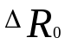=0.1%+0.005*m/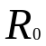=0.001
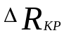=0.1%+0.005*m/0.001
带入数据，可得：
＝0.0178
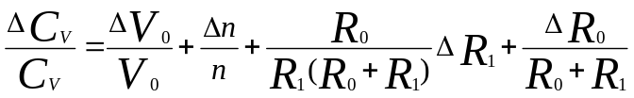
其中，=0.015 =0.5
=0.1%+0.005*m/R10.001
=0.1%+0.005*m/=0.0085
带入数据，可得：
=0.0157
6.测量R_{kp}= 0.5Rc和2Rc及满偏60mm时的C_{I}和C_{V}。
测得：
（） | n(mm) | n’(mm) | (mm) | V(v)
/2 | 61.0 | 62.0 | 61.5 | 1.12
2 | 60.5 | 61.8 | 61.15 | 4.11

（1）=/2时，
由公式,得：
=1.73648*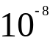A/mm
由公式,得
=7.28164*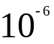V/mm

（1）=2时，
由公式,得：
=1.70588*A/mm
由公式,得
=2.68740*V/mm

思考题：
- 有影响。
测量和都需要在＝的条件下测量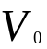，所以如果不准确，将导致和不准确。

3．由公式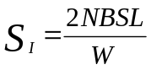知，要扩大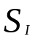,需要减小W或者增大L

